计算机与信息工程学院实验报告

|  |  |  |  |  |  |
| --- | --- | --- | --- | --- | --- |
| 姓名 |  | | | 学号 |  |
| 专业 | 信息安全 | | | 年级 | 2023 |
| 同组实验学生信息 | 学号 |  | | 姓名 |  |
|  | |  |
| 课程 | 汇编语言与接口技术 | | | 主讲教师 | 舒高峰 |
| 实验时间（年月日时） | | | 2024年12月12日 | | |
| 实验地点 | 计算机大楼608 | | | 辅导教师 | 舒高峰 |
| 实验题目 | 可编程定时器/计数器8253A实验 | | | | |
| 实验目的 | 理解并掌握8253A芯片方式1（硬件可重复触发的单脉冲发生器）、方式3（方波发生器）的基本原理和编程方法，并能灵活运用。 | | | | |
| 实验环境（硬件和软件） | | | 实验箱+A86环境 | | |

1. **实验内容**

在对应的实验内容下，贴芯片初始化代码和计数值计算的**手写**照片（要求：照片上带学号姓名）。

1、使用8253A芯片的单通道工作于方式3，改变计数值的大小，观察输出结果。

【代码1】

由于没有拍单独单通道的图片所以截取了一下

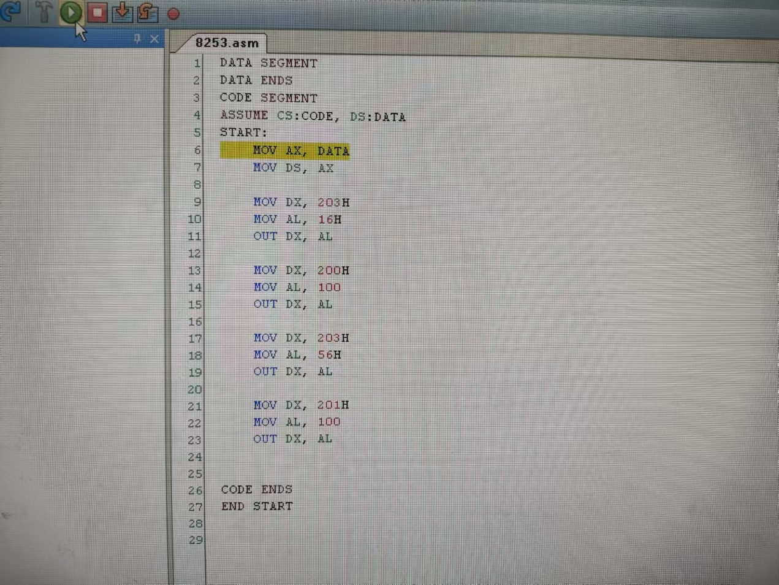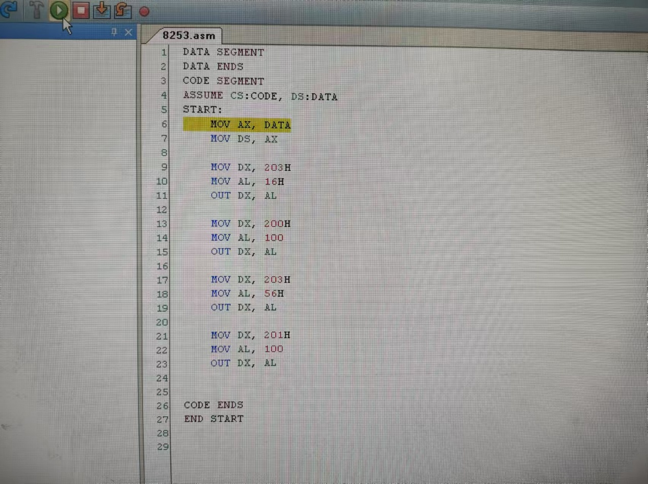

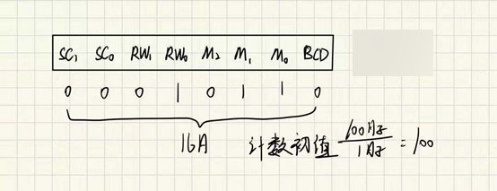

2、使用8253A芯片的双通道工作于方式3，改变计数值的大小，观察输出结果。

【代码2】



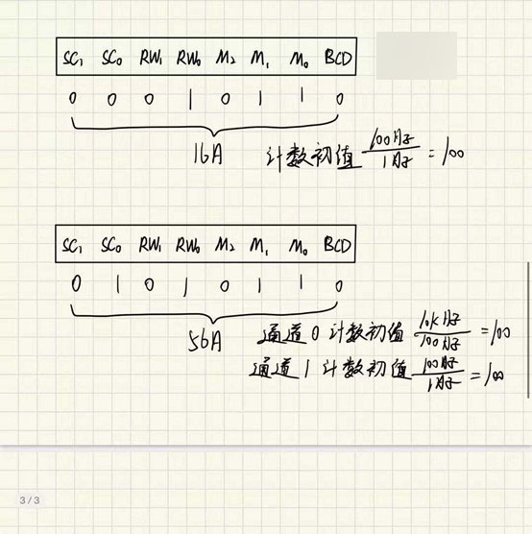

1. **实验记录**

分别对应以上两个实验内容贴硬件连线图和A86环境下的代码、运行状态图，并对实验过程进行说明，最后要求提交本人做实验照片（带时间戳水印）。

【实验记录1】

实验内容：单通道方波发生器

实验过程说明：首先将GATE端口与5V相连，CLOCK与100HZ相连，CS端口与CPU的片选端口相连，控制字选择通道0，命令类型为读写低8位，工作方式选择方式3，计数进制为2进制，计数初值设置为100

实验记录照片：

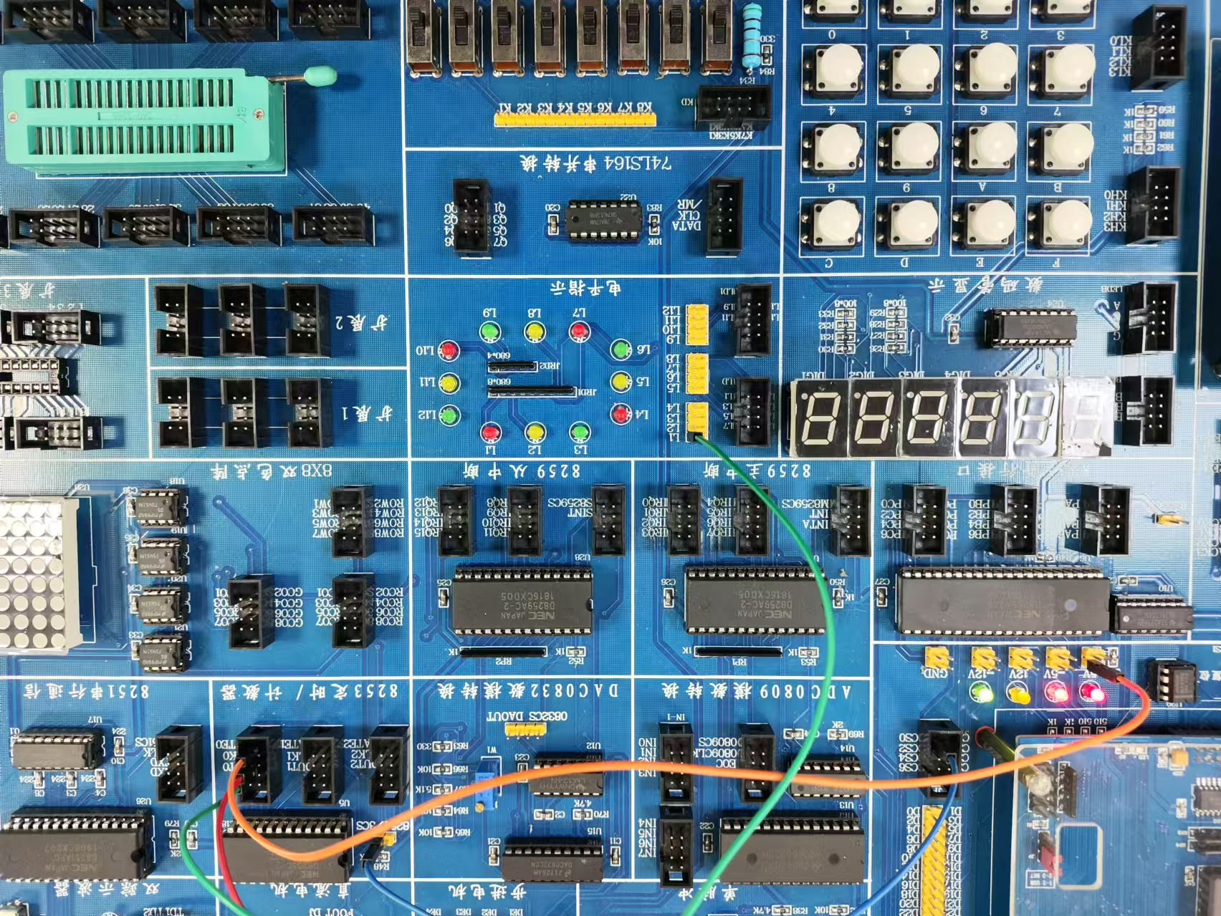

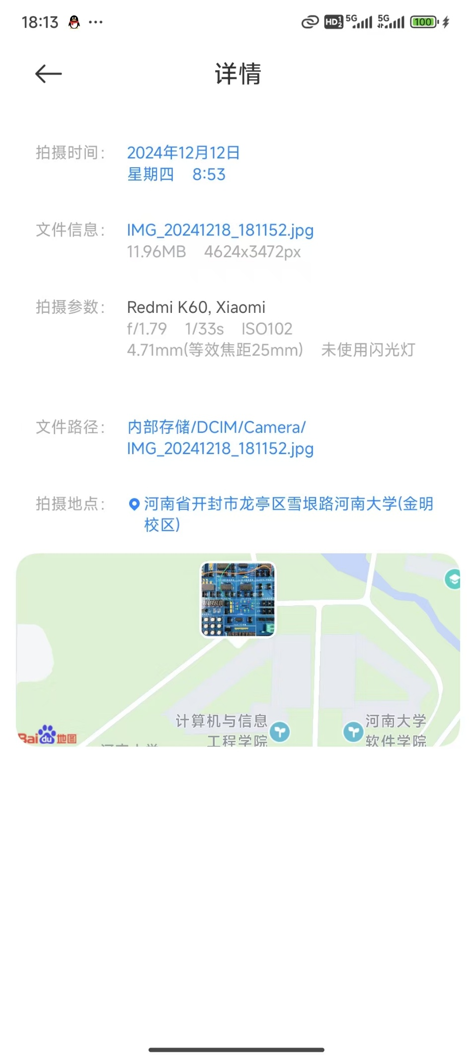

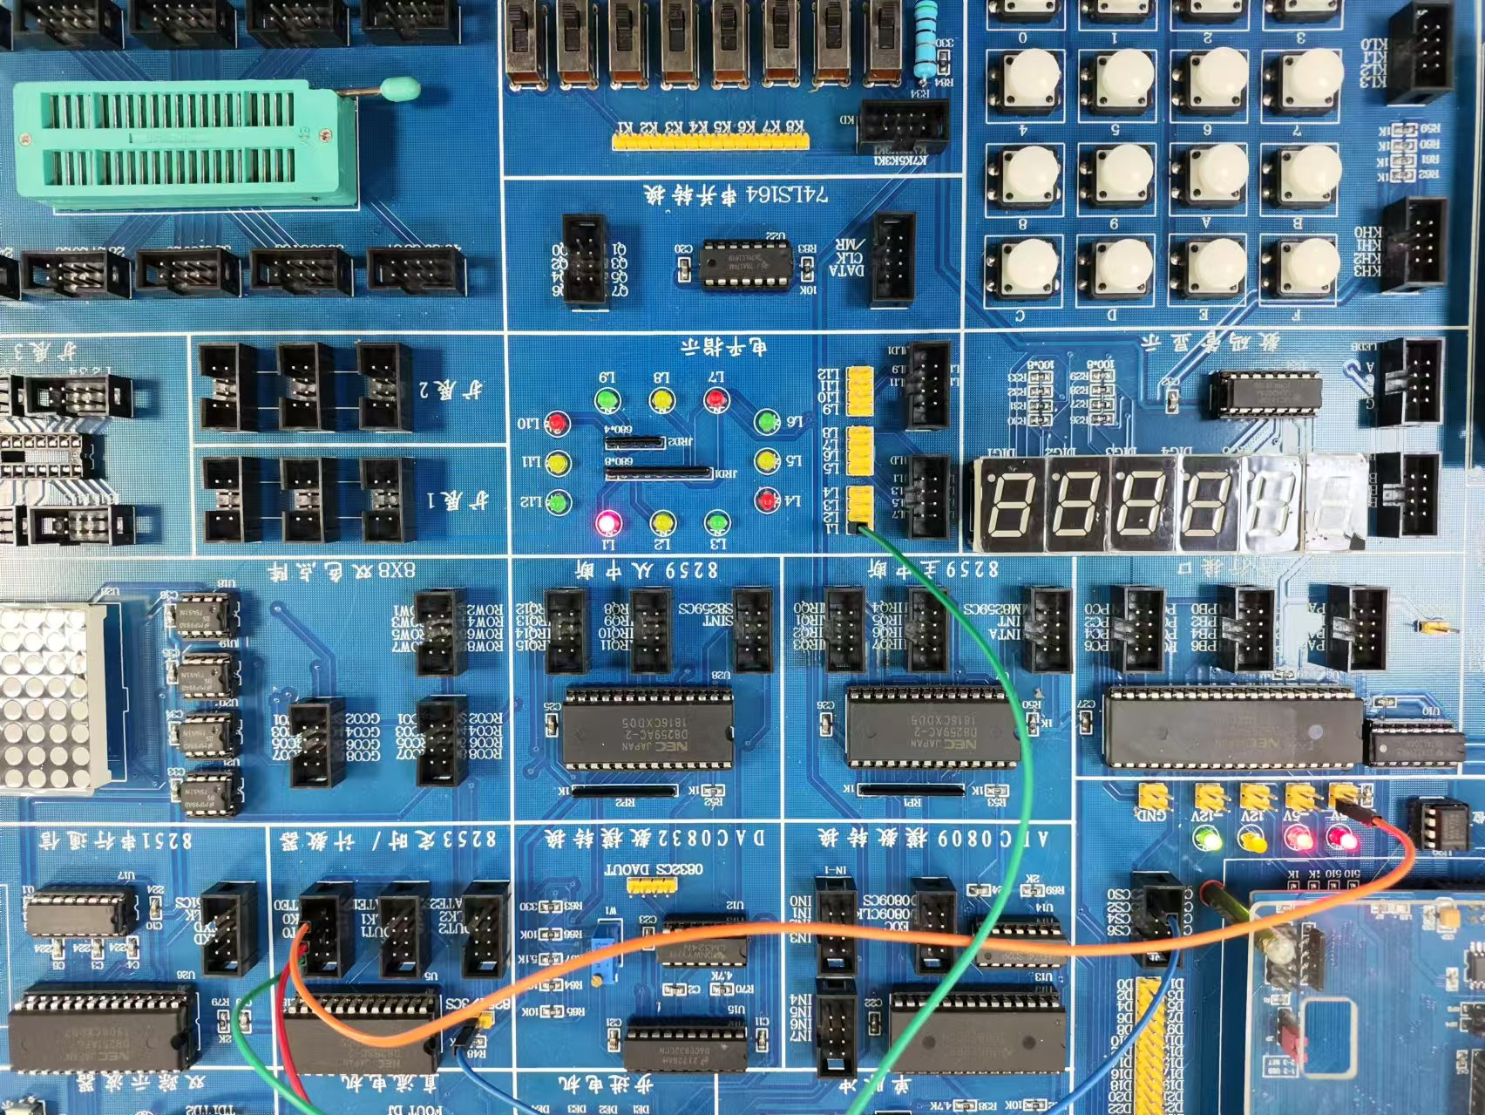

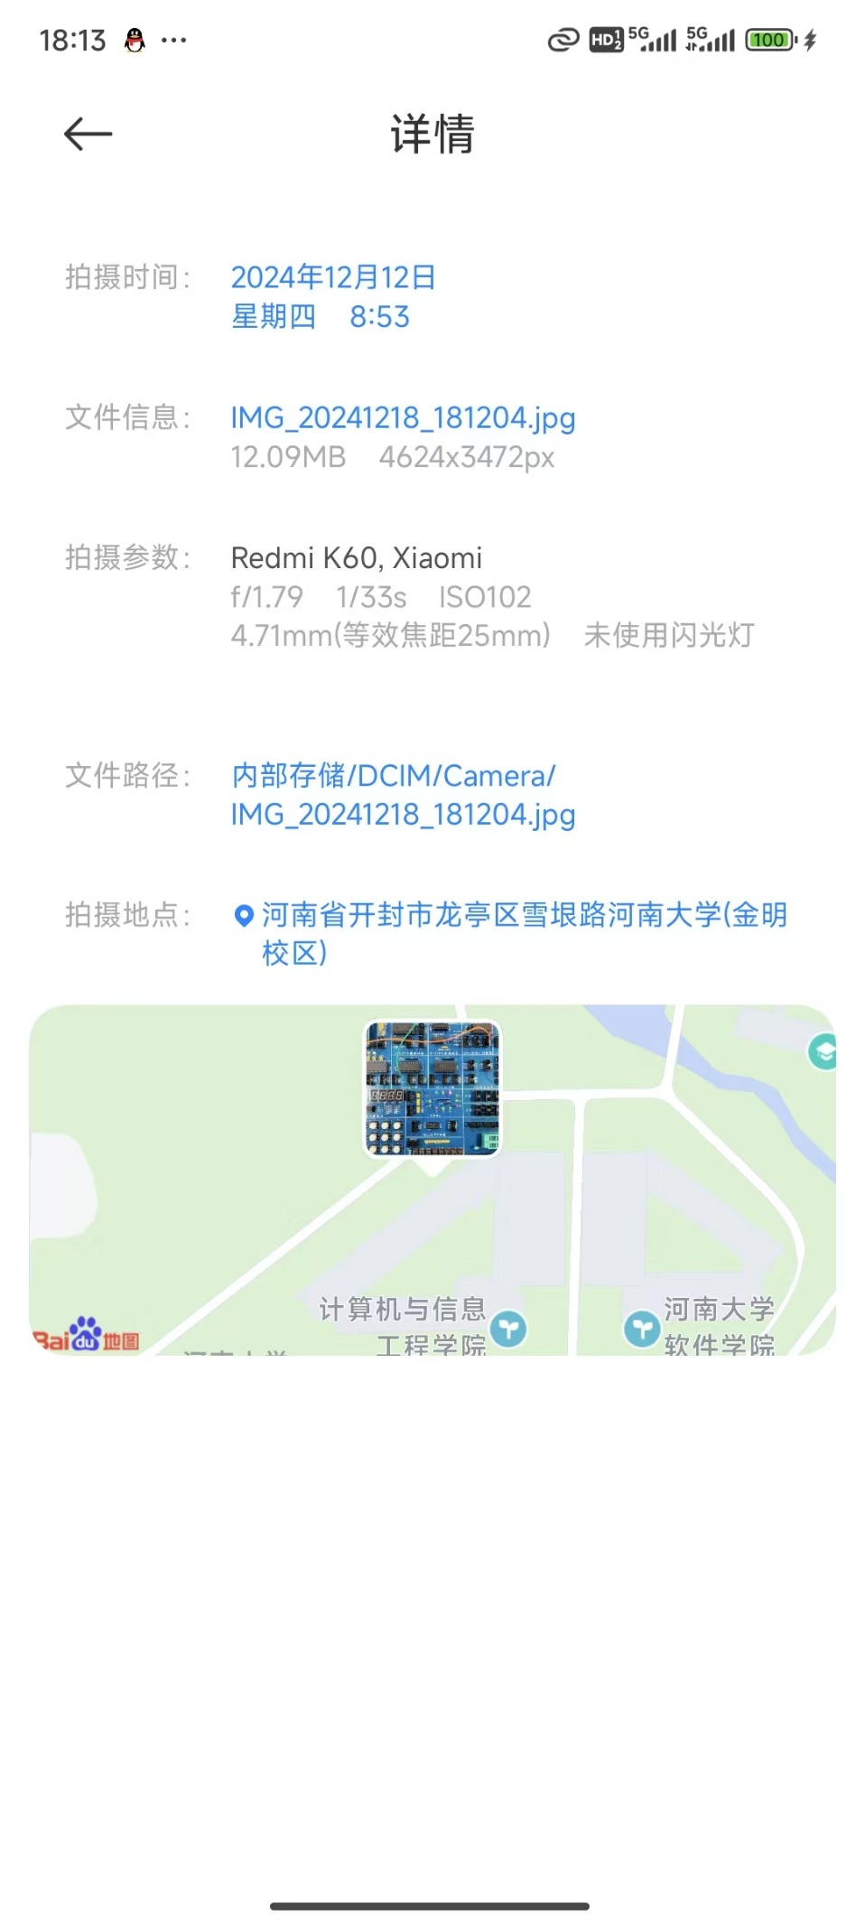

【实验记录2】

实验内容：双通道方波发生器

实验过程说明：在实验1的基础上，也就是将两个通道串联，输入方波频率除以通道1和通道2计数初值后等于输出频率，本次实验中是直接在实验1的基础上改进的，将输入频率由100HZ调至10kHZ，计数通道1的计数初值也设置为100即可达到预期效果。

实验记录照片：

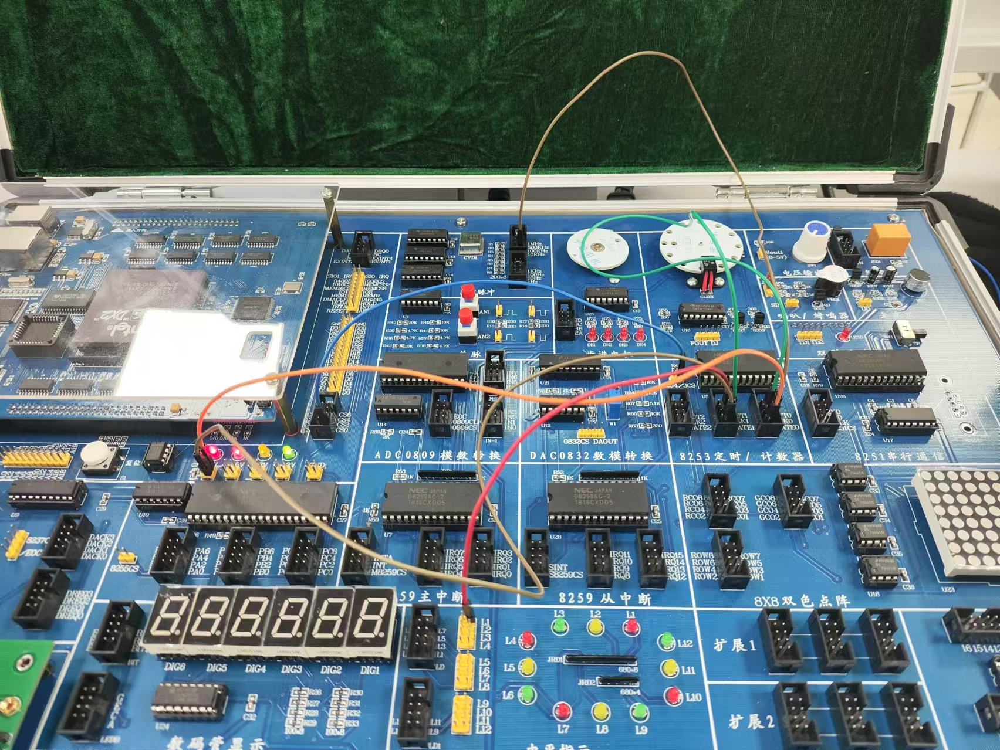

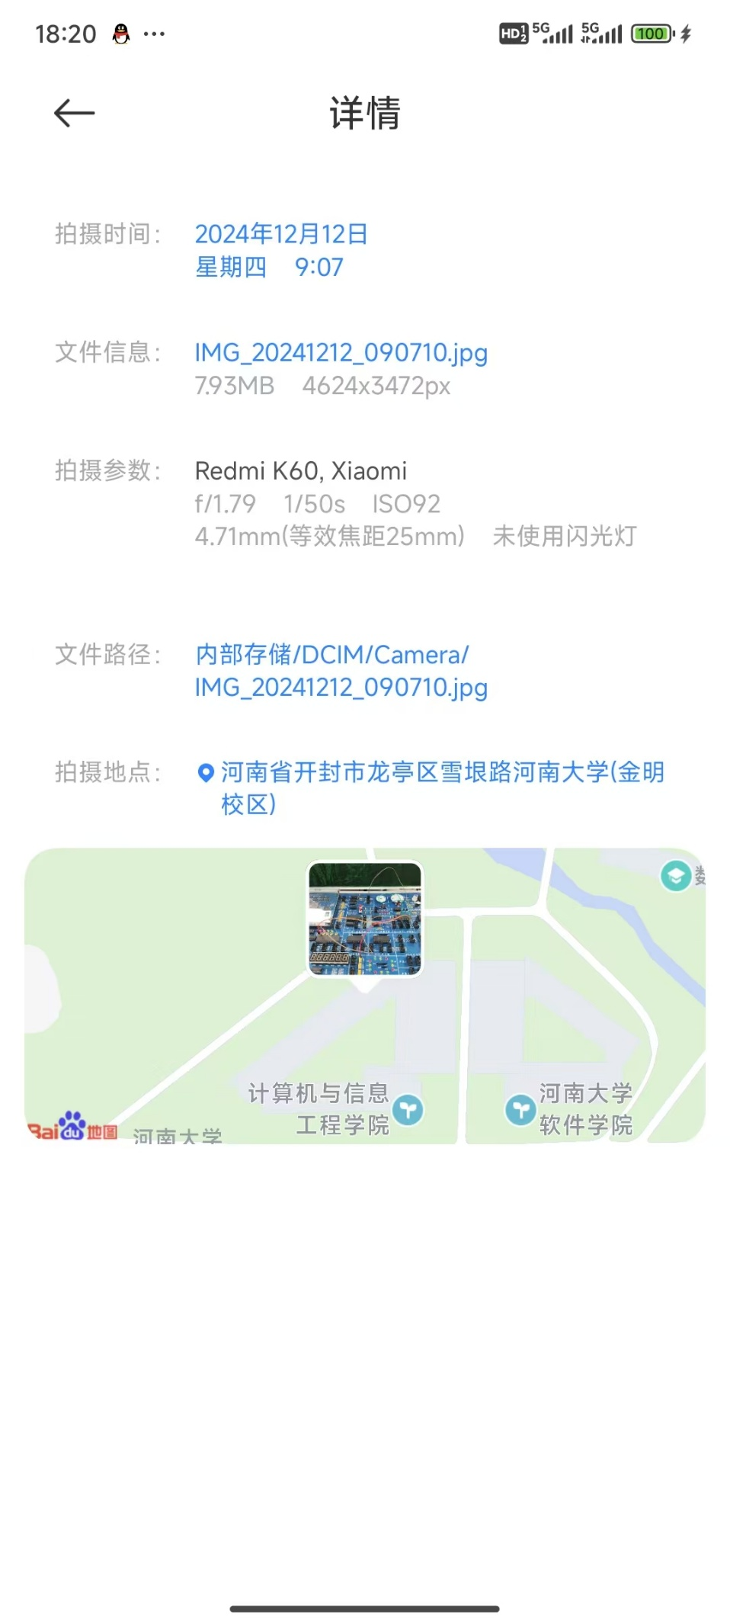

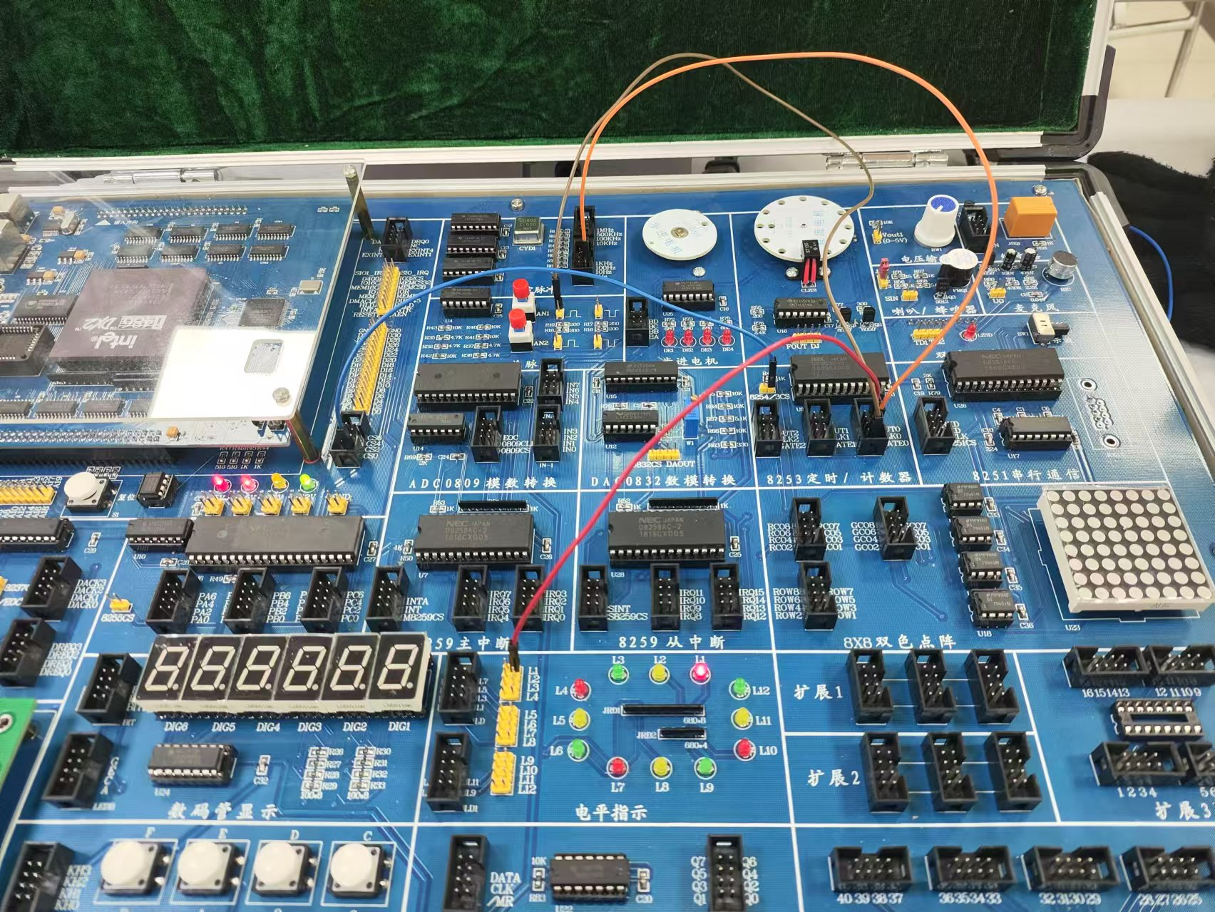

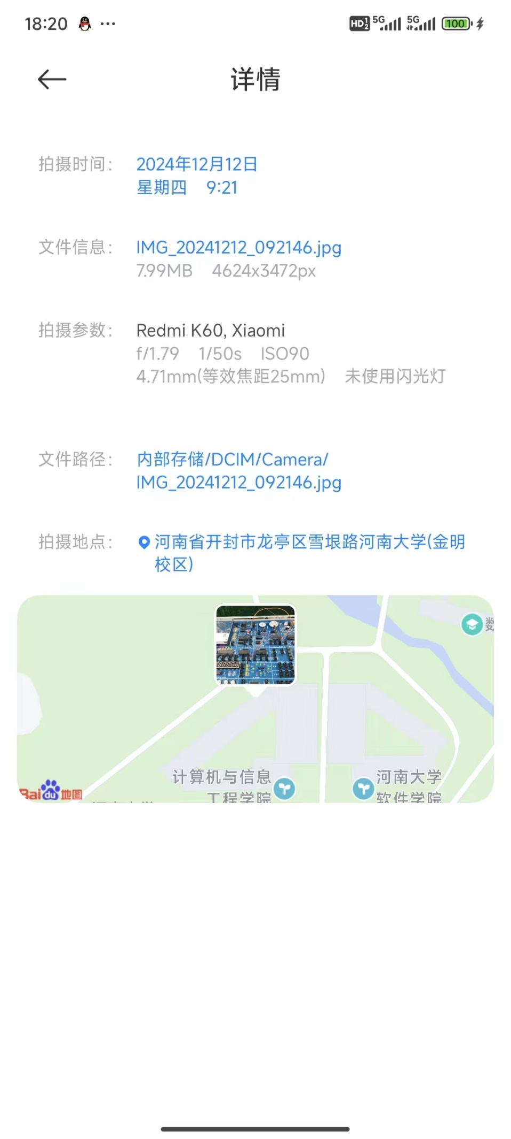

1. **问题讨论**

实验过程中的问题与思考。

实验过程中在设计到双通道计数初值的设置时，我们在选择两个通道的计数初值时犹豫了，在研究工作方式3的工作原理后，我们总结如果有n个计数通道相串联，只需要满足x1 * x2 ······ xn-1 * xn = 输入频率 / 输出频率即可。